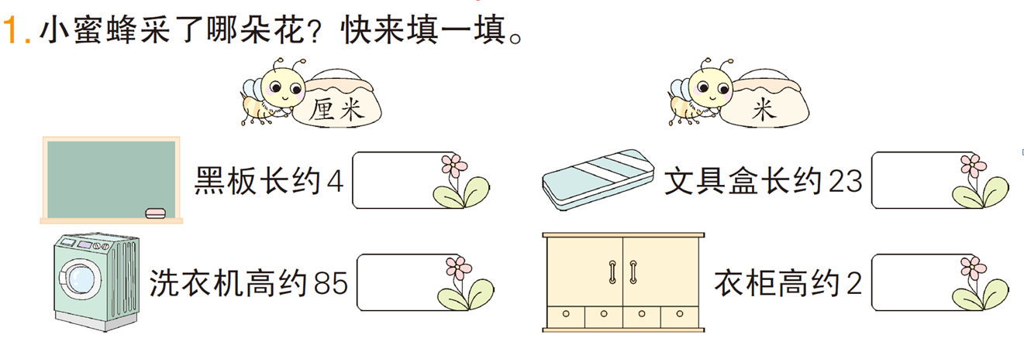
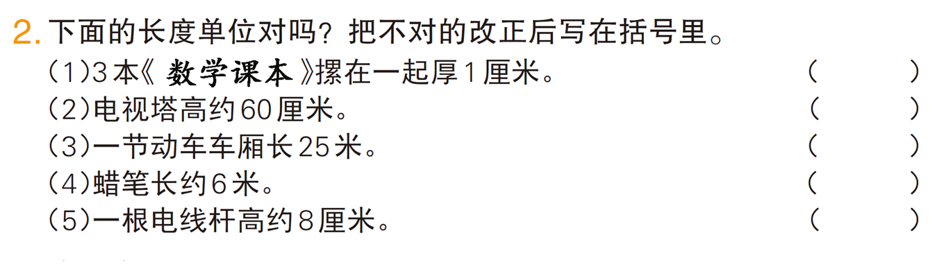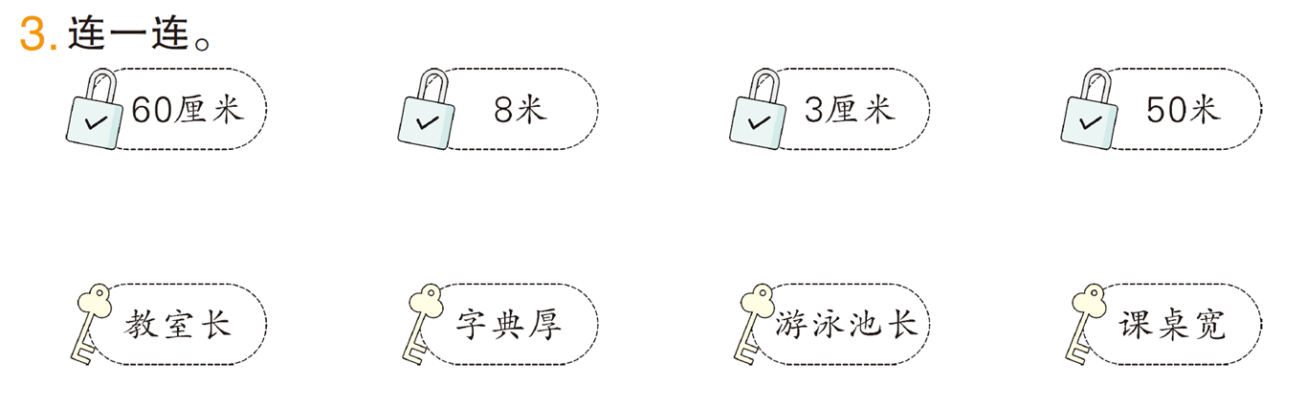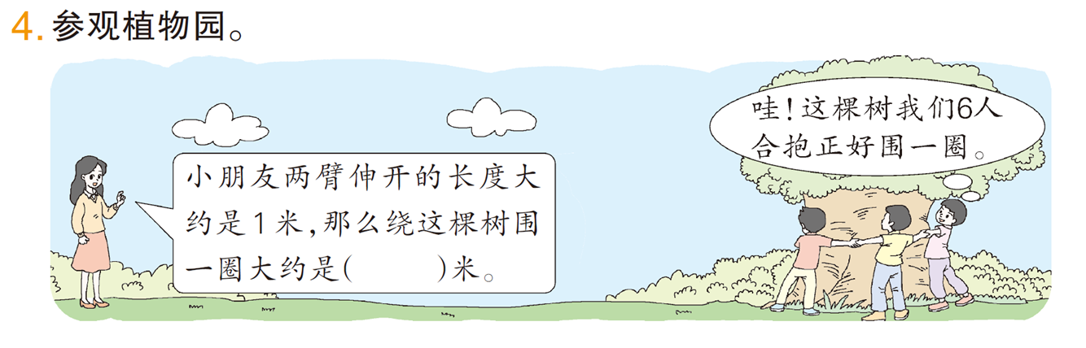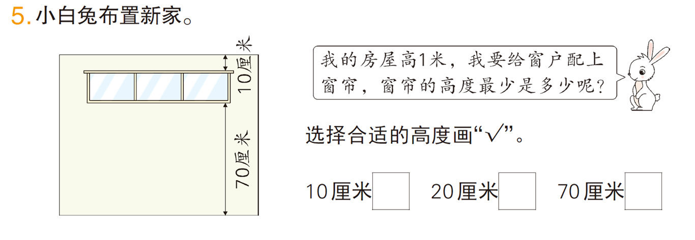
快乐口算
23-4= 0+10= 20-0= 21-5= 73-4=
57-4= 32-8= 4-67= 85-5= 44-7=

